**江苏省仪征中学****2025-2026学年度第一学期高三物理学科导学案**

第1讲　动量定理及应用

研制人：付克文  审核人：周福林

班级： 姓名： 学号： 授课日期：2025.9.8

**【课程标准】**

理解冲量和动量，通过理论推导和实验，理解动量定理，能用其解释生产生活中的有关现象。

**【自主导学】**

1. 掌握动量、动量变化和冲量的概念

2、动量定理的理解与应用

**【重点导思】**

考点一、动量和冲量

例1　如图所示，表面光滑的楔形物块*ABC*固定在水平地面上，∠*ABC*<∠*ACB*，质量相同的物块*a*和*b*分别从斜面顶端沿*AB*、*AC*由静止自由滑下．在两物块到达斜面底端的过程中，下列说法正确的是(　　)

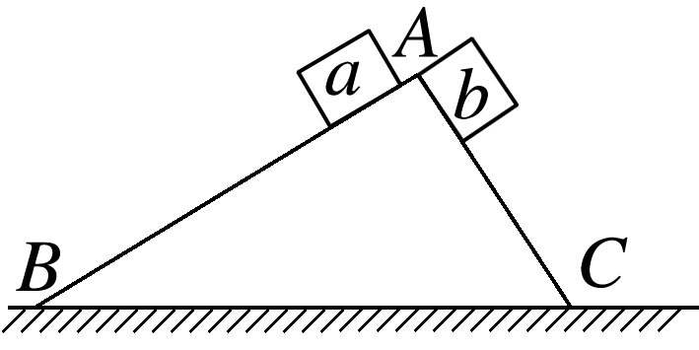A．两物块所受重力冲量相同

B．两物块的动量改变量相同

C．两物块的动能改变量相同

D．两物块到达斜面底端时重力的瞬时功率相同

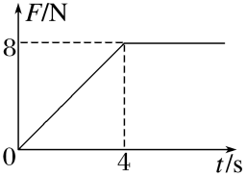例2　一质量为2 kg的物体受到水平拉力*F*的作用，在粗糙的水平面上从静止开始做直线运动，动摩擦因数为0.2，水平拉力*F*随时间的变化关系如图所示，重力加速度取*g*＝10 m/s2，最大静摩擦力等于滑动摩擦力，则下列说法正确的是(　　)

A．在0～8 s内拉力的冲量大小为24 N·s

B．在0～8 s内物体动量的变化量为20 kg·m/s

C．在0～8 s内合力所做的功为36 J

D．当*t*＝8 s时物体的速度大小为16 m/s

考点二　动量定理的理解和应用

例3　行驶中的汽车如果发生剧烈碰撞，车内的安全气囊会被弹出并瞬间充满气体．若碰撞后汽车的速度在很短时间内减小为零，关于安全气囊在此过程中的作用，下列说法正确的是(　　)

A．增加了司机单位面积的受力大小

B．减少了碰撞前后司机动量的变化量

C．将司机的动能全部转换成汽车的动能

D．延长了司机的受力时间并增大了司机的受力面积

例4　一质点做曲线运动，在前一段时间内速度大小由*v*增大到2*v*，在随后的一段时间内速度大小由2*v*增大到5*v*.前后两段时间内，合外力对质点做功分别为*W*1和*W*2，合外力的冲量大小分别为*I*1和*I*2.下列关系式一定成立的是(　　)

A．*W*2＝3*W*1，*I*2≤3*I*1 B．*W*2＝3*W*1，*I*2≥*I*1

C．*W*2＝7*W*1，*I*2≤3*I*1 D．*W*2＝7*W*1，*I*2≥*I*1

考点三　应用动量定理处理“流体模型”的冲击力问题

例5　玩具水枪是儿童们夏天喜爱的玩具之一，但水枪伤眼的事件也时有发生，因此，限制儿童水枪的威力就成了生产厂家必须关注的问题．现有一水枪样品，如图所示，枪口直径为*d*，水的密度为*ρ*，水平出射速度为*v*，垂直击中竖直目标后以大小为0.2*v*的速度反向溅回，则水柱水平击中目标的平均冲击力大小为(　　)

A．1.2π*d*2*ρv*2 B．0.3π*d*2*ρv*2

C．1.2π*d*2*ρv* D．0.3π*d*2*ρv*

**【随堂导练】**

1、如图所示，质量为*m*的滑块沿倾角为*θ*的固定斜面向上滑动，经过时间*t*1，速度为零并又开始下滑，经过时间*t*2回到斜面底端，滑块在运动过程中受到的摩擦力大小始终为*F*f，重力加速度为*g*.在整个运动过程中，下列说法正确的是(　　)

A．重力对滑块的总冲量为*mg*(*t*1＋*t*2)sin *θ*

B．支持力对滑块的总冲量为*mg*(*t*1＋*t*2)cos *θ*

C．合外力的冲量为0

D．摩擦力的总冲量为*F*f(*t*1＋*t*2)

1. 高空作业须系安全带．如果质量为*m*的高空作业人员不慎跌落，从开始跌落到安全带对人刚产生作用力前，人下落的距离为*h*(可视为自由落体运动)，此后经历时间*t*，安全带达到最大伸长量，若在此过程中该作用力始终竖直向上．重力加速度为*g*，忽略空气阻力，则该段时间安全带对人的平均作用力大小为多少？

3、将质量为*m*＝1 kg的物块置于水平地面上，已知物块与水平地面间的动摩擦因数为*μ*＝0.5，现在物块上施加一个平行于水平地面的恒力*F*＝10 N，物体由静止开始运动，作用4 s后撤去*F*.已知*g*＝10 m/s2，对于物块从静止开始到物块停下这一过程，求：

（1）物块运动的时间；

（2）物块的位移。

4、宇宙飞船在飞行过程中有很多技术问题需要解决，其中之一就是当飞船进入宇宙微粒尘区时，如何保持速度不变的问题．假设一宇宙飞船以*v*＝2.0×103 m/s的速度进入密度*ρ*＝2.0×10－6 kg/m3的微粒尘区，飞船垂直于运动方向上的最大横截面积*S*＝5 m2，且认为微粒与飞船相碰后都附着在飞船上，则飞船要保持速度*v*不变，所需推力多大？

**【导思总结】**

明确动量、动量的变化量、冲量的概念

掌握应用动量定理解题的基本思路

**【导学感悟】**本节课你学到了什么？

**_________________________________________________________________________________________**

**【导练巩固】见附页**